由于格式问题此试题可能会出现乱码的情况
为了方便您阅读请点击右上角的全屏查看
2018枣庄市期中数学试题
科目：数学 年级：七年级
（考生注意：本卷满分120分，考试时间为100分钟）
认真选一选（本大题共10个小题，每小题3分，共30分）：
1．在下列运算中，计算正确的是（ ）
A． B． C． D．
2.（枣庄中考数学）下列关系式中，正确的是（ ）
A. $\text{CD}$ B. $∠B\text{+∠}\text{BCD}=\text{180}°$
C. $∠3\text{=∠}4$ D. $∠1\text{=∠}2$
3.汽车开始行驶时，油箱内有油40升，如果每小时耗油5升，则油箱内余油量Q（升）与行驶时间t（时）的关系用图象表示应为图中的（ ）
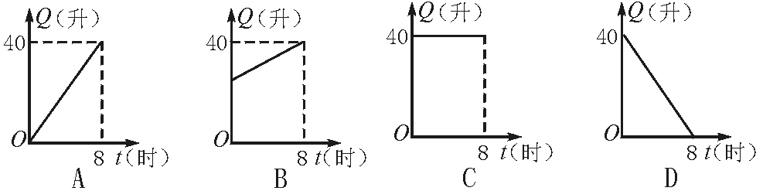
4．（枣庄中考数学）若∠1与∠2是同旁内角，∠1=500，则∠2的度数是（ ）
（A）50° （B）130° （C）50°或130° （D）不能确定
5．在同一平面内，两直线的位置关系必是 （ ）
A．相交 B．平行 C．相交或平行 D．垂直
6．（枣庄中考数学）弹簧挂上物体后会伸长，测得一弹簧的长度y (cm)与所挂的物体的质量x(kg)之间有下面的关系,下列说法不正确的是( )．
x/kg | 0 | 1 | 2 | 3 | 4 | 5
y/cm | 20 | 20.5 | 21 | 21.5 | 22 | 22.5
弹簧不挂重物时的长度为0 cm
x与y都是变量，且x是自变量，y是因变量
C．物体质量每增加1 kg，弹簧长度y增加0.5 cm
D．所挂物体质量为7 kg时，弹簧长度为23.5 cm
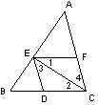
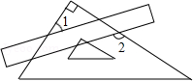
7．（枣庄中考数学）如图，下列条件中，能判定DE∥AC的是 （ ）
A．∠EDC=∠EFC B．∠AFE=∠ACD
C．∠1=∠2 D．∠3=∠4
8．把一块直尺与一块三角板如图放置，若∠1=40°，则
∠2的度数为（ ）
A．125° B．130° C．140° D．150°
9.已知$\text{ab}=−5,a−b=6,{则a}^{2}+b^{2}=$（ ） A. 13 B. 19 C. 26 D. 37
（8题图）
10．（枣庄中考数学）如图①，在边长为的正方形中挖掉一个边长为的小正方形（>），把余下的部分剪拼成一个矩形（如图②），通过计算两个图形的面积，验证了一个等式，则这个等式是（ ）
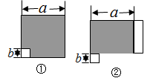
A、 B、
C、 D、
二、仔细填一填：（每小题3分，共30分）
11．已知变量y与x的关系式是$y=3x−\frac{5}{2}x^{2}$，则当$x=2$时，$y=\text{____}$．
12（枣庄中考数学）.一个角的补角是它的余角的4倍，则这个角是_________度。

13.若4x2-mx＋25是完全平方式，则m=___________。

14.据统计，人每只手大约携带256000000个细菌，则每个人两只手携带的细菌数量用科学计数法表示为 个。
15.若$∠1\text{+∠}2=\text{180}°，∠3\text{+∠}2=\text{180}°，$则的关系是 ，
理由是 。
16．（枣庄中考数学）计算（x2+nx+3）（x2-3x）的结果不含的项，那么n= 。
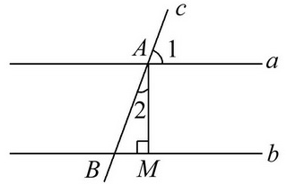
17.，则 = 。.
18.如图所示,直线a∥b,直线c与直线a,b 分别相交于
点A，点B, AM⊥b,垂足为点M,若∠2=23°,则∠1=_____。
19.已知$x^{2}+y^{2}−4x+6y+\text{13}=0$则代数式x+y的值为 。
20. 正方形的边长为5，若边长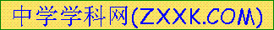增加x，则面积增加y，y与x的关系式为__________。
三、解答题（本题共23分）
21．（枣庄中考数学）计算（每题4分,共16分）
(1) x2－(x＋2)(x－2) (2) $(−1)^{\text{2016}}+(−\frac{1}{2})^{−2}−(3\text{.}\text{14}−π)^{0}$

(3)(6x3y)2 ·（-4xy3）÷（-12x2y）（4）运用乘法公式计算：${\text{112}}^{2}−\text{113}×\text{111}$

22.（7分）化简求值：$(2x+y)^{2}−(2x−y)(x+y)−2(x−2y)(x+2y)$，其中$x=\frac{1}{2}$，$y=−2$

四．（枣庄中考数学）尺规作图 ( 7分)
如图，一块大的三角板ABC，D是AB上一点，现要求过点D割出一块小的角板ADE，使∠ADE=∠ABC，
尺规作出∠ADE．（不写作法，保留作图痕迹，要写结论）
判断BC与DE是否平行，如果是，请证明。
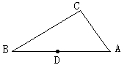

五、解答题（本题共30分）
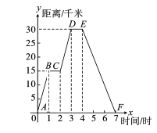
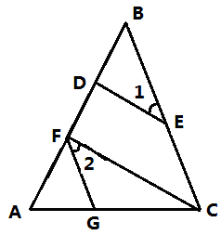
24．（本题6分）如图，CF⊥AB于F，ED⊥AB于D，∠1=∠2. 求证：FG∥BC
25.（枣庄中考数学）(12分)小明同学骑自行车去郊游，如图所示表示他离家的距离y(千米)与所用时间x（时）之间关系的图像。
根据图像回答，小明到达离家最远的地方需几小时？此时离家多远？
求小明出发2.5小时时离家多远？
求小明出发多长时间离家12千米？

26.（枣庄中考数学）（本题满分12分）（1）.如图1，小明和小亮在研究一个数学问题：已知
AB∥CD，AB和CD都不经过点P，探索∠P与∠A，∠C的数量关系．

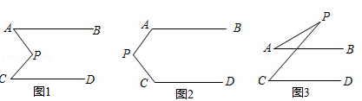
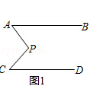
小明是这样证明的：过点P作PQ∥AB
∴∠APQ=∠A（ ）
∵PQ∥AB，AB∥CD．
∴PQ∥CD（ ） Q
∴∠CPQ=∠C
∴∠APQ+∠CPQ=∠A+∠C
即∠APC=∠A+∠C
小亮是这样证明的：过点作PQ∥AB∥CD．
∴∠APQ=∠A，∠CPQ=∠C
∴∠APQ+∠CPQ=∠A+∠C
即∠APC=∠A+∠C
请在上面证明过程的过程的横线上，填写依据；两人的证明过程中，完全正确的是 ．
（2）应用：
在图2中，若∠A=120°，∠C=140°，则∠APC的度数为 ；
(3)拓展：
在图3中，探索∠APC与∠A，∠C的数量关系，并说明理由．
七年级数学期中考试答案
选择题
1.A 2..C 3.D 4.D 5.C 6.A 7.D 8.B 9.C 10.B
填空题
11. $−4$ 12.60 13.$±\text{20}$ 14.$5\text{.}\text{12}×{\text{10}}^{8}$ 15.相等，同角的补角相等 16. 3
17（枣庄中考数学）.$\frac{\text{27}}{\text{16}}$ 18.$\text{67}°$ 19.$−1$ 20.$y^{2}=x^{2}+\text{10}x$
解答题
21.（1）4 （2）4 （3）$\text{12}x^{5}y^{4}$ （4）1
22.37
尺规作图（略）
解答题
24.略
25（1）3小时；30千米；
（2）22.5千米；
（3）在AB段：0.8小时；
在EF段：5.8小时；
26.（1）两直线平行，内错角相等
平行于同一条直线的两条直线互相平行。
小明
（2）$\text{100}°$
（3）$∠\text{APC}\text{=∠}C−∠A$

